**LAPORAN WORKSHOP SISTEM INFORMASI BERBASIS WEB**

**MINGGU KE-2**



**ALI (E41231196)**

**PROGRAM STUDI TEKNIK INFORMATIKA**

**JURUSAN TEKNOLOGI INFORMASI**

**POLITEKNIK NEGERI JEMBER**

**2024**

TUGAS MEMBUAT WEB BIODATA MAHASISWA

Hasilnya :

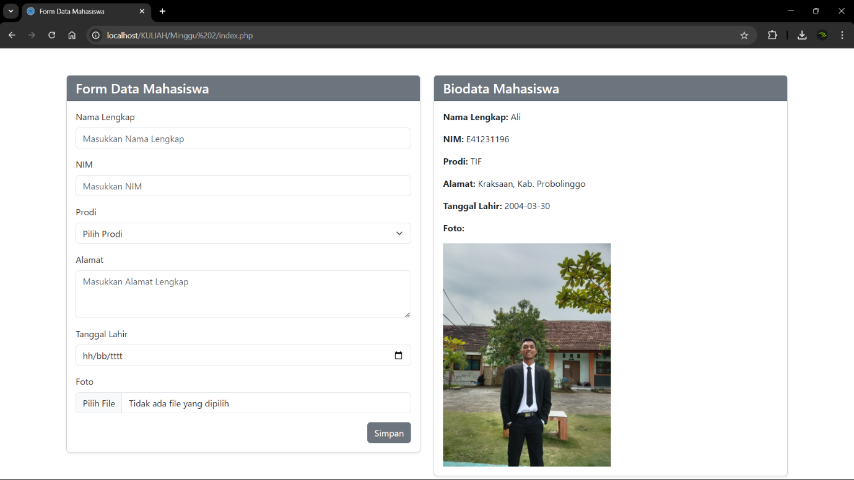

Codingan :

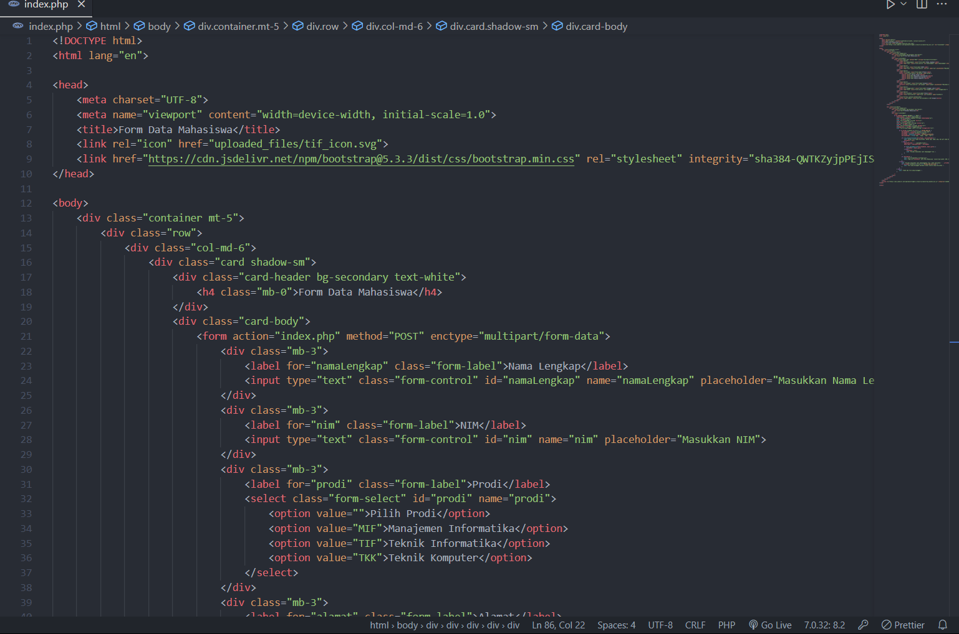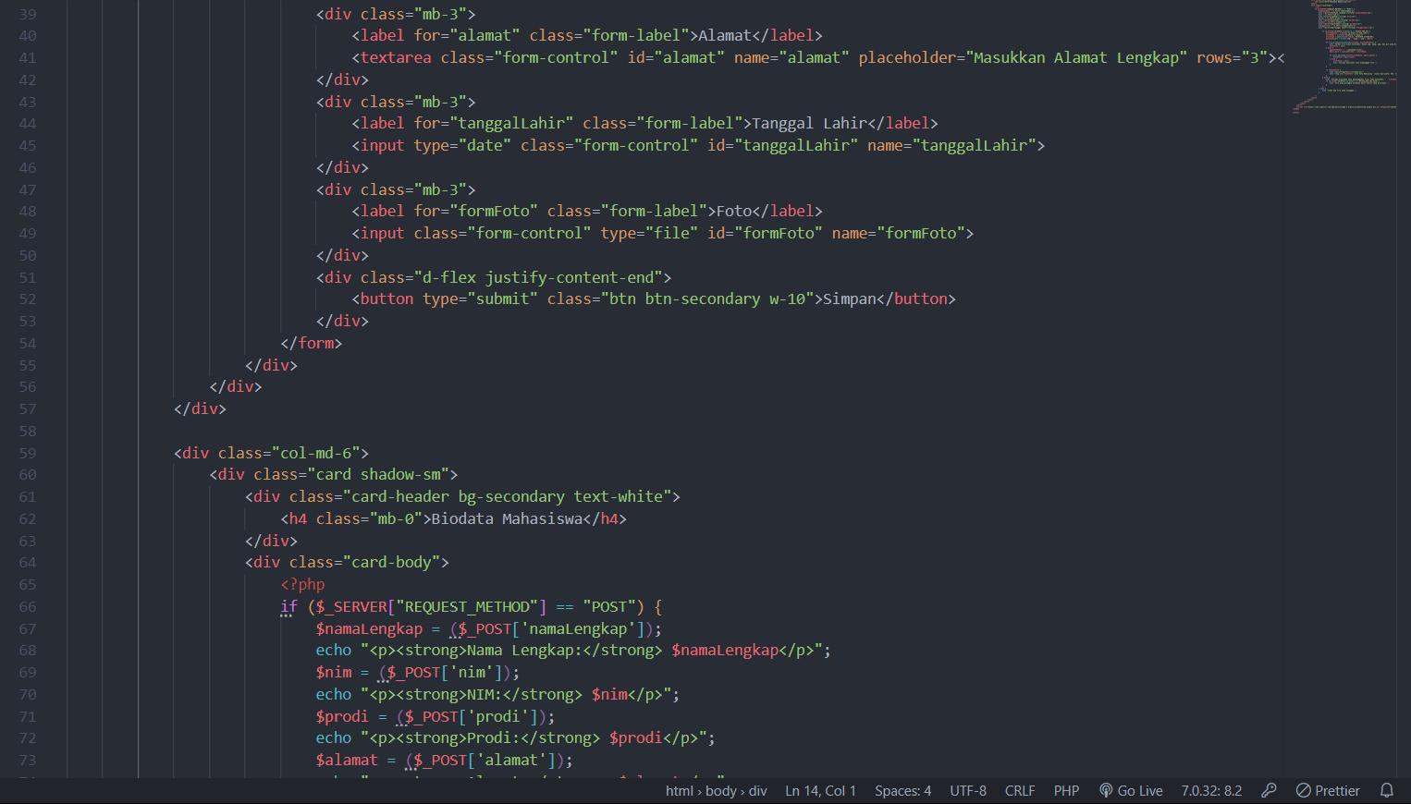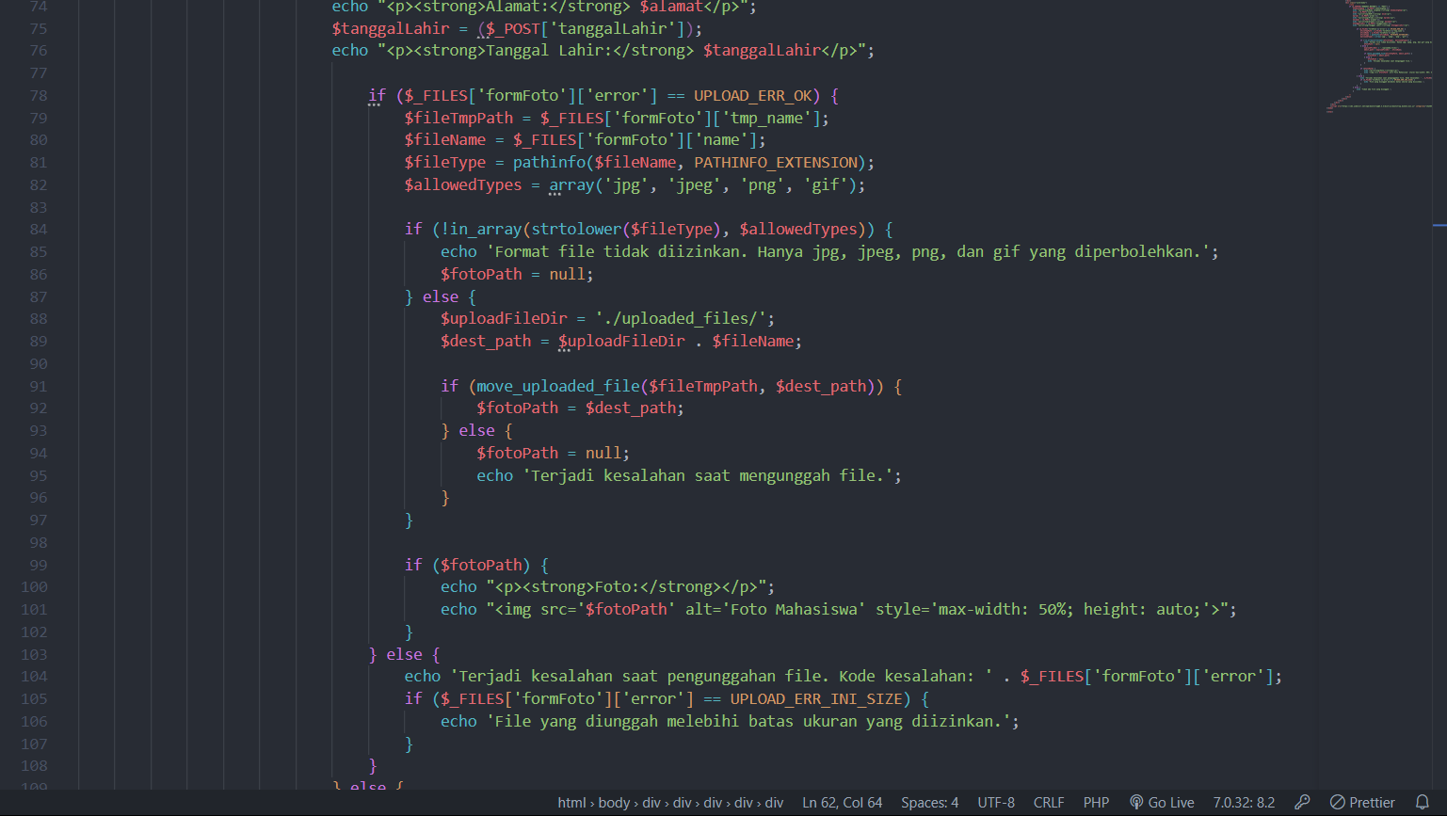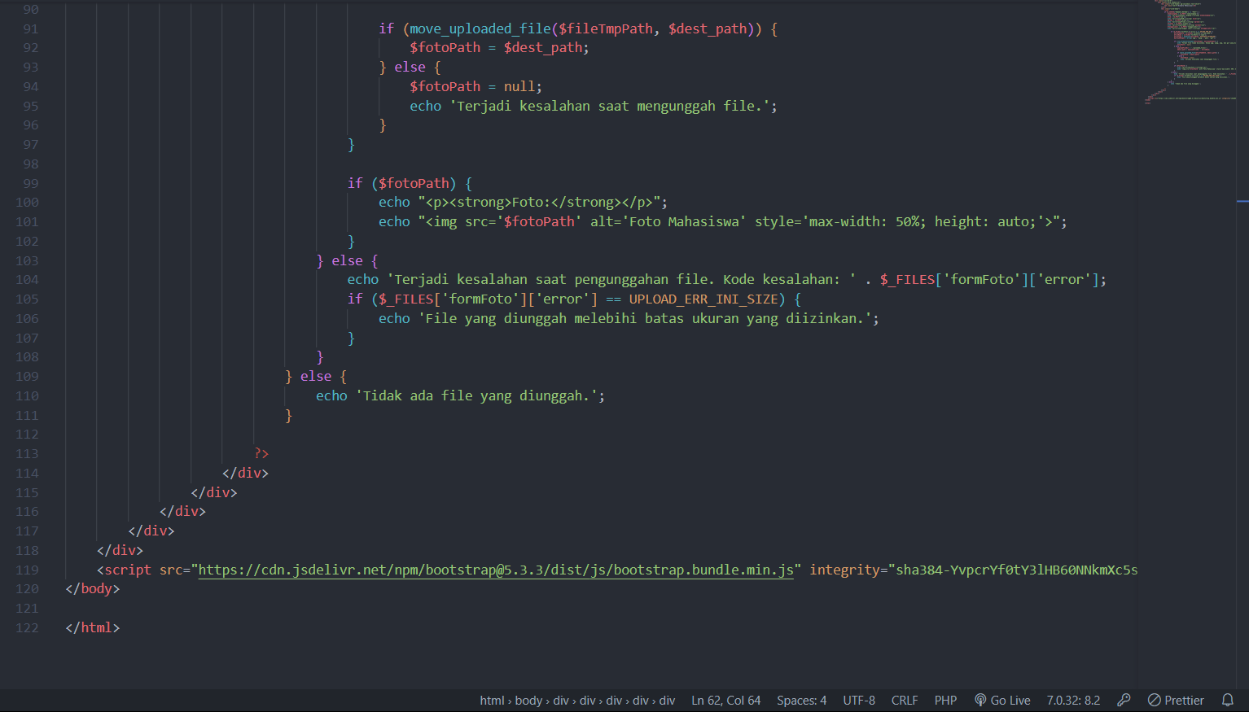

Tugas BKPM :

1. Dalam PHP, jika variabel yang berisi string numerik (yaitu, string yang hanya berisi angka, misalnya "5") digunakan dalam operasi penjumlahan, PHP akan secara otomatis mengonversi string tersebut menjadi tipe numerik (integer atau float) sebelum melakukan operasi aritmatika.

$a = "5"; // Ini adalah string

$b = 10; // Ini adalah integer

$hasil = $a + $b;

echo $hasil; // Output: 15

1. A. **/ (Pembagian)**: Menghasilkan hasil pembagian (berupa desimal atau bilangan bulat jika pembagian tepat).

B. **% (Modulo)**: Menghasilkan sisa pembagian (selalu bilangan bulat).

1. Untuk menggabungkan dua string di php dan mengghasilkan output 9080, yaitu bisa menggunakan operator penggabungan string (.), Contoh :

<?php

$tugas1 = "90"; // String pertama

$tugas2 = "80"; // String kedua

$hasil = $tugas1 . $tugas2; // Menggabungkan string tugas1 dan tugas2

echo $hasil; // Output: 9080

?>